«Нам не вернуть»
Вступление (4 раза):
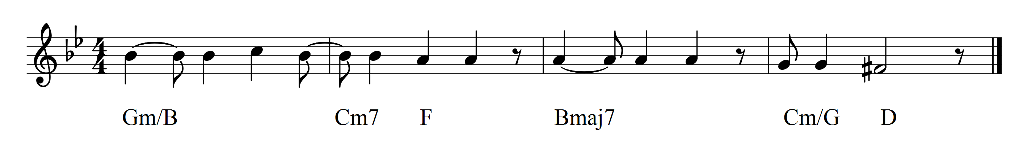
1.
E♭maj7 D7
Поделили горизонты на двоих
Gm F♯dim
Не без зависти смотрю на целые сердца.
E♭maj7 D7
Мы играли свои роли, как без них
Gm F♯dim
И, казалось, вечным будет счастье на глазах.
E♭ G
И я иду, с тобой иду,
Cm Adim Gm/B
Стерплю все льды, огонь и воду я
Cm Dsus4 D
Ты жизнь моя.

Пр.:
Gm Cm F Bmaj7 Cm/E♭D
Нам не вернуть нашу любовь,
Gm Cm F Bmaj7 Cm/E♭D
Не пережить всё это вновь.
Gm Cm F Bmaj7 Cm/E♭D
Нам не вернуть, время вода,
Gm Cm F Bmaj7 Cm/E♭D
Если уйдёшь, то навсегда.

2.
E♭maj7 D7
Накопила мало силы, я сдалась,
Gm F♯dim
Что без права на ошибку по лезвию ножа.
E♭maj7 D7
В сотый раз тебя простила, поддалась,
Gm F♯dim
Воплощенья слов твоих так глупо было ждать.
E♭ G
И я иду, с тобой иду,
Cm Adim Gm/B
Стерплю все льды, огонь и воду я
Cm Dsus4 D
Ты жизнь моя.

Пр.:
Gm Cm F Bmaj7 Cm/E♭D
Нам не вернуть нашу любовь,
Gm Cm F Bmaj7 Cm/E♭D
Не пережить всё это вновь.
Gm Cm F Bmaj7 Cm/E♭D
Нам не вернуть, время вода,
Gm Cm F Bmaj7 Cm/E♭D
Если уйдёшь, то навсегда.

Проигрыш (2 раза)

Пр.:
Gm Cm F Bmaj7 Cm/E♭D
Нам не вернуть нашу любовь,
Gm Cm F Bmaj7 Cm/E♭D
Не пережить всё это вновь.
Gm Cm F Bmaj7 Cm/E♭D
Нам не вернуть, время вода,
Gm Cm F Bmaj7 Cm/E♭D
Если уйдёшь, то навсегда.
❘E♭ maj7 ❘

